Regulamento – Aquatlo do Lido
- Organizaçao/enquadramento
O Aquatlo do Lido é uma organização conjunta com a ARTM- Associação Regional de Triatlo da Madeira.
Competição de Aquatlo, que será constituída pelas seguintes provas:
- Por uma prova individual, disputada na distância Super Sprint.
- Por uma prova de estafetas, também disputada na distância Super Sprint.

- Data/ Horários/ Locais
A prova irá realizar-se no dia 13 de Abril de 2013, num sábado á tarde.
Concentração – 14:30
Início da 1ª prova – 15:10
Fim da 1ª prova – 16:10 (estimativa)
Início da 2ª prova – 16:30
Fim da 2ª prova – 17:10 (estimativa)
Entrega de medalhas – 17:30
Final do evento: 18:00

A concentração dos atletas, o pagamento de inscrições de última hora e entrega dos dorsais para os atletas não federados inscritos na prova decorrera entre as 14:30 e as 15:00. A entrega de prémios decorrera no final das duas provas, no jardim da promenade do lido (relvado).
- Escalões etários e distancias
Escalões étarios:
Escalões oficiais de Triatlo / Aquatlo
Juvenis | Nascidos entre 1998 e 1999
Cadetes | Nascidos entre 1996 e 1997
Juniores | Nascidos entre 1994 e 1995
Sub-23 | Nascidos entre 1990 e 1993
Seniores | Nascidos entre 1974 e 1989
Veteranos I | Nascidos entre 1969 e 1973
Veteranos II | Nascidos entre 1964 e 1968
Veteranos III | Nascidos entre 1959 e 1963
Veteranos IV | Nascidos entre 1953 e 1958
Veteranos V | Nascidos entre 1952 e anteriores

A prova será distância “Super Sprint”, constituida por:
- 1 Segmento: 450metros de natação (uma volta ao percurso).
- 2 Segmento: 2200 metros de corrida (duas voltas ao percurso).

- Descrição dos percursos
1º segmento: Natação (450 metros x1 volta)
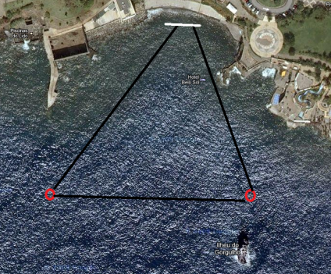
2º Segmento de corrida (2200 metros x2 voltas ao percurso)
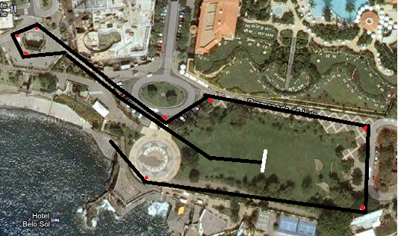
- Secretariado da prova
O secretariado da prova estará instalado nos Jardins do Lido (relvado), abrindo a entrega dos dorsais aos atletas nao-federados e informações adicionais às 14:30 e encerrando às 15:00.
- Check in
O parque de transição será instalado junto á praia dos gavinas, a partir das 14:30 até 15:00 para colocar o material. Obrigatoriamente, os atletas terão de se apresentar devidamente nesta zona.

- Check out
Após o final da competição, os atletas puderam levantar o seu material e equipamento desportivo do parque de transição, bastando apresentar o seu peitoral/dorsal. Quinze minutos após o último atleta ter concluído a prova será encerrado o parque de transição, tendo os atletas o seu equipamento até esse momento.
- Regras
  - Responsabilidade Geral
São adotas as regras em vigor no Regulamento técnico de Triatlo, sendo da responsabilidade dos atletas conhecer e respeitar o mesmo, bem como cumprir as instruções dos árbitros e responsáveis da prova.
- Cada atleta é responsável pelo cumprimento/conhecimento do respetivo percurso e número de voltas, previamente anunciados e relativos a cada segmento da prova.
- Os atletas terão de estar equipados com o tronco coberto durante toda a prova.
- É proibido o acompanhamento dos atletas por parte de qualquer pessoa que não esteja em competição e por qualquer veículo.
- Todos os participantes na prova terão de estar obrigatoriamente, estar coberto pelo seguro desportivo previsto na lei (acidentes pessoais).

  - Natação
- Cada atleta é responsável pelo cumprimento/conhecimento do respetivo percurso e número de voltas previamente anunciados.
- Todos os meios de propulsão ou aspiração artificiais estão interditos.
- Os atletas terão obrigatoriamente de ultilizar touca no percurso de natação até ao parque de transição.
- O uso do fato isotérmico será permitido caso a temperatura da água seja inferior a 22º Celsius.

  - Corrida
- É obrigatório o uso de peitoral colocado em zona frontal bem visivel.
- Cada atleta é responsável pelo comprimento/conhecimento do respetivo percurso e número de voltas previamente anunciadas.
- É proibido o acompanhamento dos atletas por parte de qualquer pessoa que nao esteja em competição e por qualquer veículo.

- Participação
A participação na prova é aberta também a atletas licenciados e não-licenciados na FTP, desde que possuam todo o processo de inscrição na prova devidamente regularizado.

- Classificação
Serão efetuadas: Prova individual
- Classificação geral absoluta.
- Classificação geral por escalões.

Prova por estafetas
- Classificação geral absoluta.
- Classificação geral por sexo (masculino e femenino).
- Classificação geral mistos.

- Prémios
- Medalhas para os 3 primeiros classificados da geral absoluta (individual).
- Certificados para o 1º classificado por sexo.
- Medalhas para os 3 primeiros classificados da geral absoluta (estafetas).
- Certificados para o 1º classificado por sexo.
- Certificados para o 1º classificado misto.
- Certificados de participação para todos.

- Inscrições
- As inscrições podem ser realizadas através dos organizadores, na Trizone, bem como no ginásio Onda Revital, estas terminam dia 10 de Abril de 2013, por volta das 12 horas.
- No dia do evento, os interessados puderam inscrever-se, mas o preço de inscrição aumenta para 4 euros por pessoa, (2 euros serão para o seguro de vida).
- Os atletas inscritos nesta prova, estão de acordo com o presente regulamento de prova.

